CRUCIATLETICA

 |  |  |  |  |  |  | 1
 |  | 2 |  |  |  |  |  |  |  |  |  |  |  |  |  |  |  | 3 |  |  |  | 4
 | 2
 |  |  |  |  |  |  |  |  |  |  | 5
 |  |  |  |  |  |  | 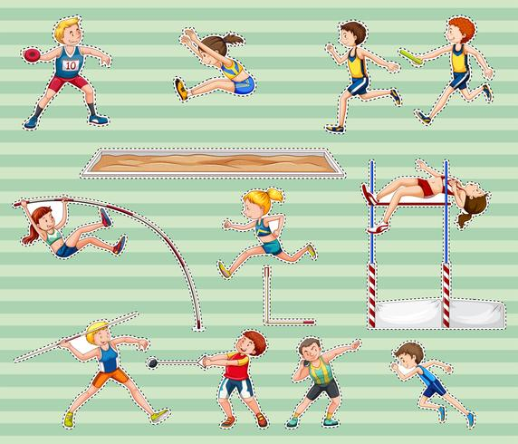 |  |  |  | 6
 |  |  |  | 7 |  |  |  |  |  |  |  |  |  |  |  |  |  |  |  |  |  |  |  |  | 8
 |  |  |  | 9
 |  |  |  |  |  | 10 |  |  |  |  |  |  |  |  |  |  |  |  | 11
 |  |  |  |  |  |  | 12
 |  |  |  |  |  |  |  |  |  |  | 14
13
 |  |  |  |  |  |  |  |  |  |  |  |  |  |  |  |  |  |  |  | 15
 |  | Orizzontali |  |  |  |  |  |  |  |  |  |  |  |  |  |  | Verticali
 |  | 2. SI CORRE IN QUATTRO |  |  |  |  |  |  |  |  |  |  |  |  |  |  | 1. DEGLI SPORT NE È L'ATLETICA
 |  | 5. NELLA GARA DEI 110 mt |  |  |  |  |  |  |  |  |  |  |  |  |  |  | 2. SI COMPIE FACENDO TRE BALZI
 |  | 7. I METRI DI UN GIRO DI PISTA |  |  |  |  |  |  |  |  |  |  |  |  |  |  | 3. LA GARA PIU' LUNGA
 |  | 10. COMPRENDE PIU' SPECIALITA' MASCHILI |  |  |  |  |  |  |  |  |  |  |  |  |  |  | 4. SI ESEGUE PRIMA DI OGNI GARA
 |  | 11. VI SI ESEGUONO I SALTI E I LANCI |  |  |  |  |  |  |  |  |  |  |  |  |  |  | 6. FAMOSO VELOCISTA JAMAICANO
 |  | 13. SI USANO NELLE GARE DI VELOCITA' |  |  |  |  |  |  |  |  |  |  |  |  |  |  | 8. LO SONO PESO-DISCO-MARTELLO-GIAVELLOTTO
 |  | 15. TEST DEI 12' |  |  |  |  |  |  |  |  |  |  |  |  |  |  | 9. GARA IN CUI SI CAMMINA
 |  |  |  |  |  |  |  |  |  |  |  |  |  |  |  |  | 12. LO SONO I TREMILA
 |  |  |  |  |  |  |  |  |  |  |  |  |  |  |  |  | 14. LA SI PUO' USARE NEL SALTO

